PHP面向对象编程(OOP)
第 1 章 类与对象 1
1.1 先看一个问题 1
1.2 php支持面向对象 2
1.3 类和对象的基本关系 2
1.4 类和对象的区别和联系 3
1.5 类的基本定义 4
1.6 成员属性 4
1.7 如何创建对象 5
1.8 如何访问对象的属性 5
1.9 关于类名的规范说明 5
1.10 对象的传递方式 6
1.11 对象传递机制的细节 6
1.12 成员方法(函数) 8
第 2 章 构造函数 12
2.1 为什么需要构造函数？ 12
2.2 基本使用 12
2.3 构造函数的细节说明 13
2.4 $this的讲解 14
2.5 构造函数的小结 15
第 3 章 析构函数 17
3.1 基本介绍 17
3.2 快速入门案例 17
3.3 其它需要注意的地方 18
3.4 析构函数的最佳实践 19
3.5 垃圾回收机制 21

- 类与对象
  - 先看一个问题
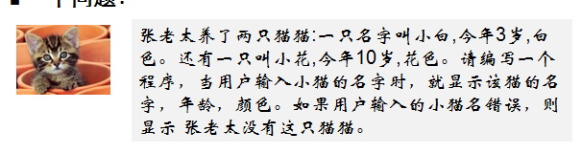
代码实现:
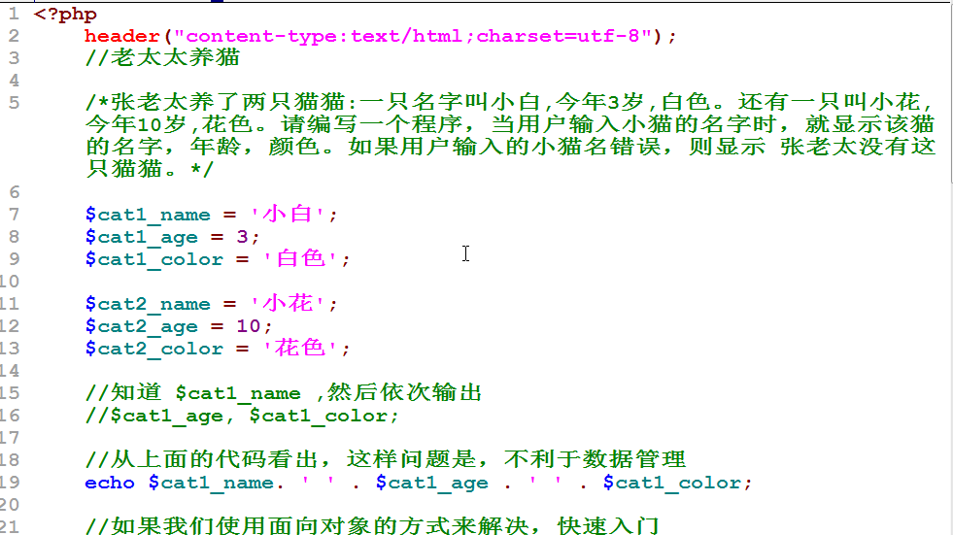
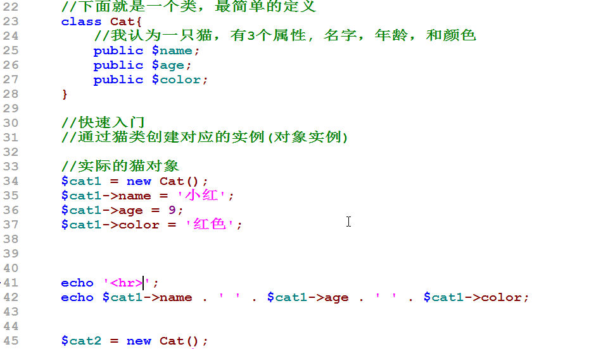

  - php支持面向对象
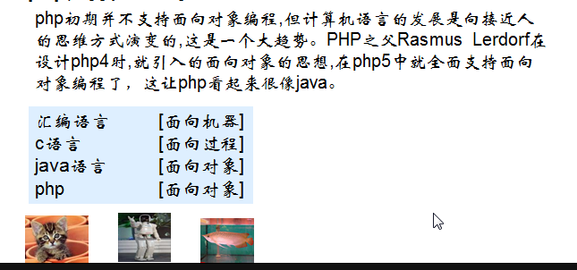

  - 类和对象的基本关系
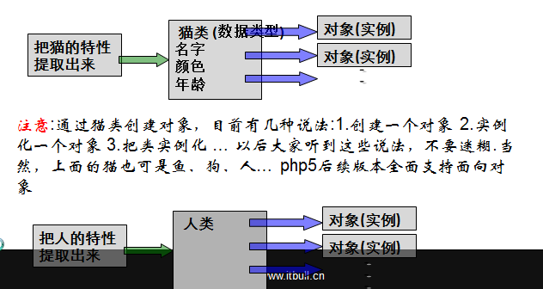
- 这里，我们定义了一个猫类和人类
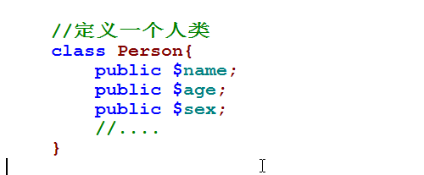

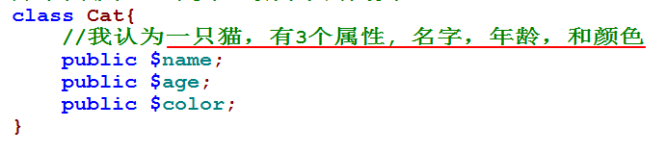
  - 类和对象的区别和联系
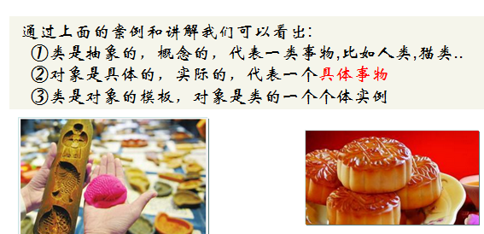

  - 类的基本定义
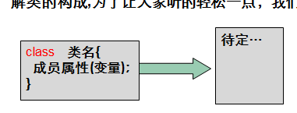
说明:
- 类的定义有一个关键字 就是 class
- 成员属性是指的类中定义的变量.
- 成员属性前面有修饰符(public), public 就是访问控制符, oop有三种(public , protected, private) ,关于访问控制符后面专门讲解

  - 成员属性
- 基本概念
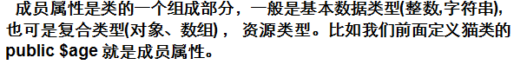

  - 如何创建对象
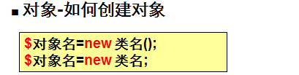
说明：当我们使用默认构造函数，上面的两个写法效果一样
  - 如何访问对象的属性
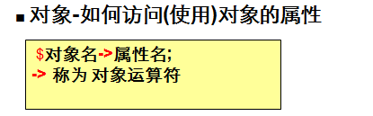
举例:
cat1 = new Cat();
cat1->age; cat1->name;
  - 关于类名的规范说明
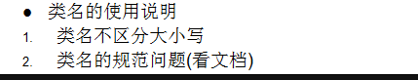
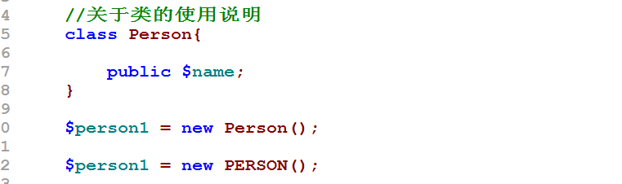

  - 对象的传递方式(重点)
- 示意图分析
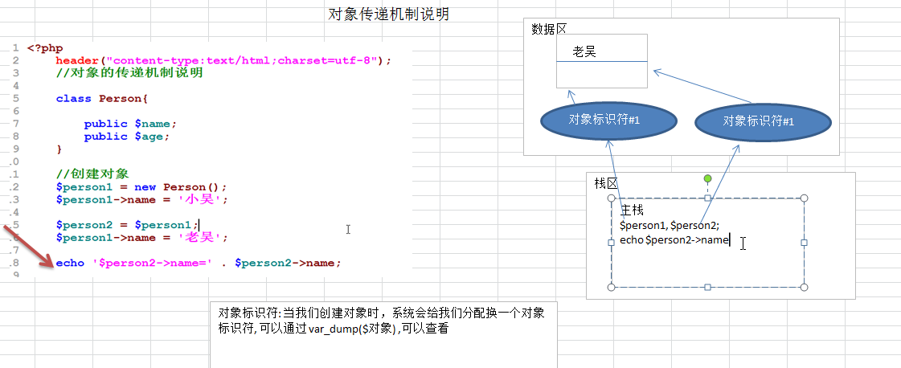

对上面的代码说明 ：
- PHP当中 $person2 = $person1 也是值传递,但是这个值是对象的引用(可以理解对象标识符)，即每个包含对象的变量都持有对象的引用（reference），而不是整个对象的拷贝。
  - 对象传递机制的细节
- 说明1:
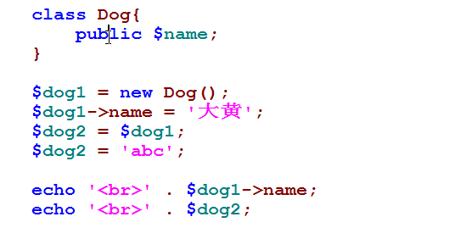
这里$dog1->name 是 大黄.
- 说明2
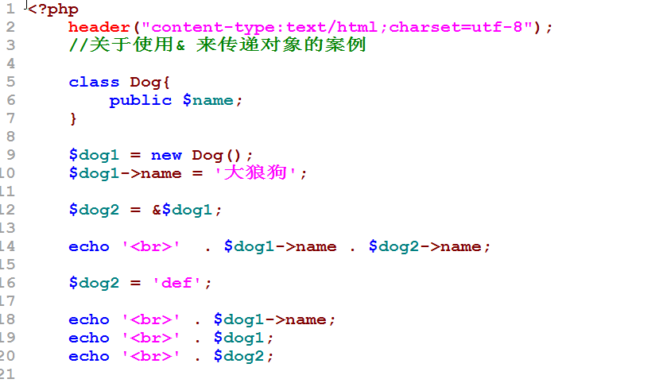
对应的分析图:
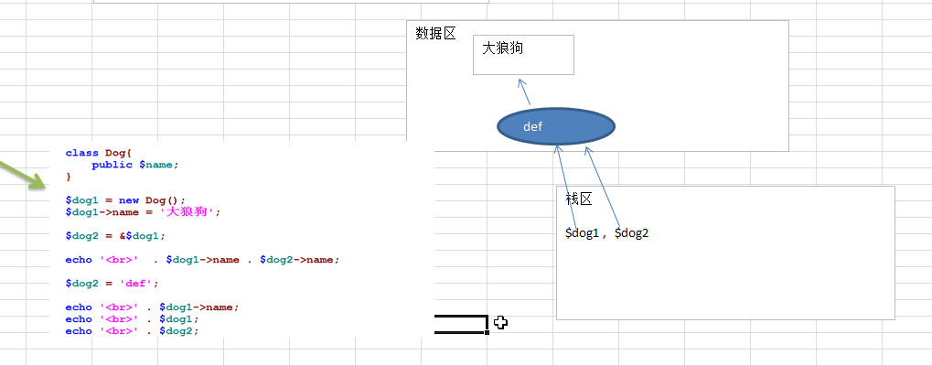
  - 成员方法(函数)
- 基本介绍
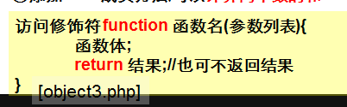
- 快速入门使用
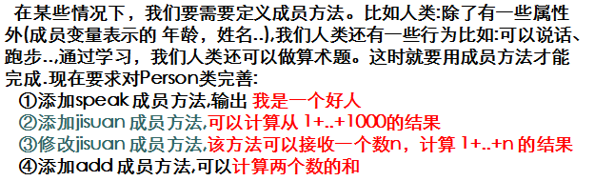
- 代码说明
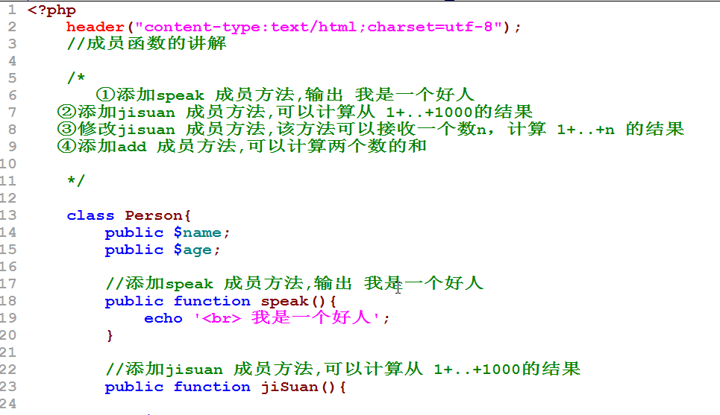
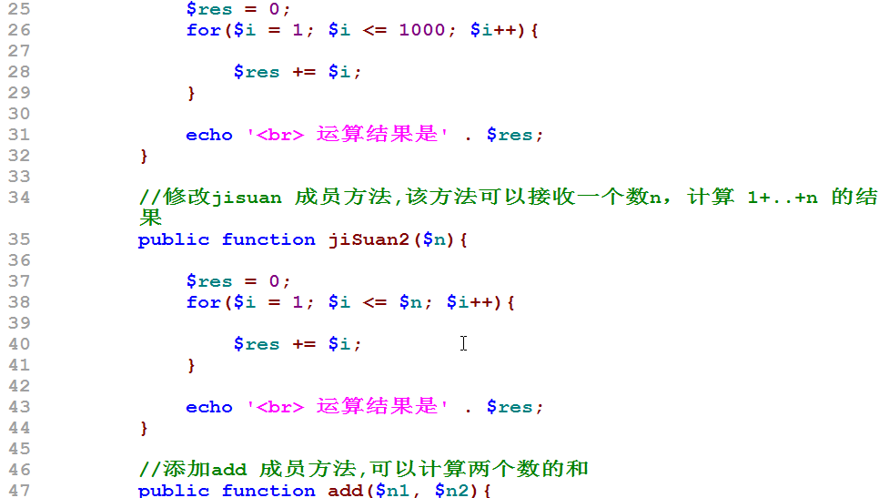
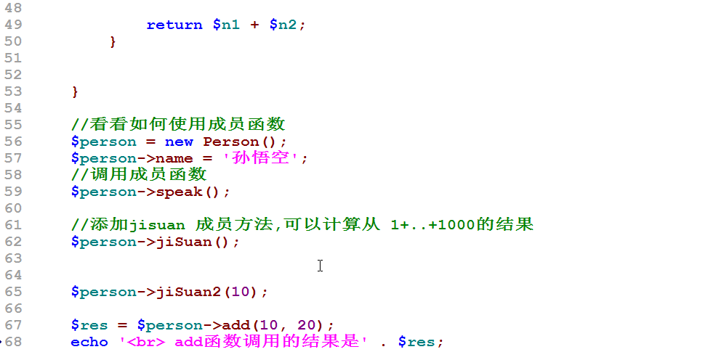
- 上机练习
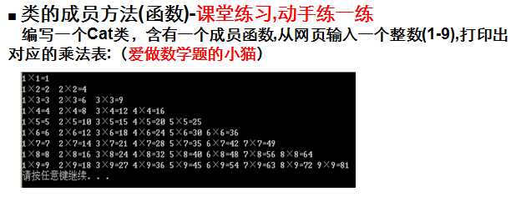
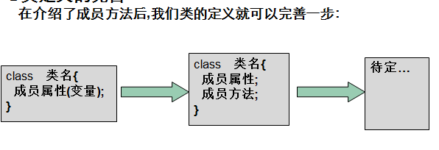
- 课后作业
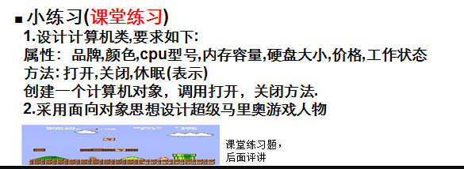
- 构造函数
  - 为什么需要构造函数？
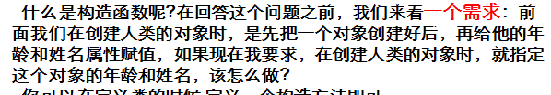
  - 基本使用
- 基本语法如下
访问修饰符 function __construct(形式参数列表){
//函数体
//完成初始化任务
}
- 快速入门案例
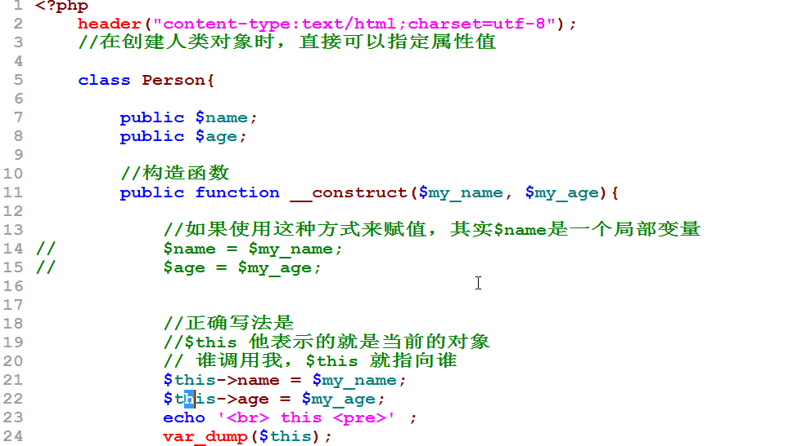
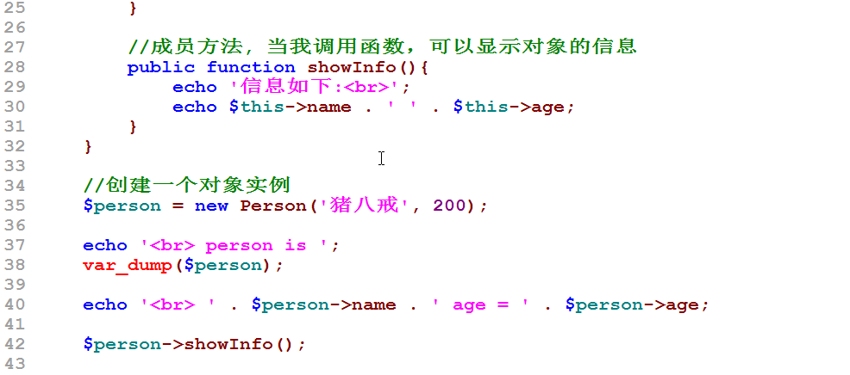
  - 构造函数的细节说明
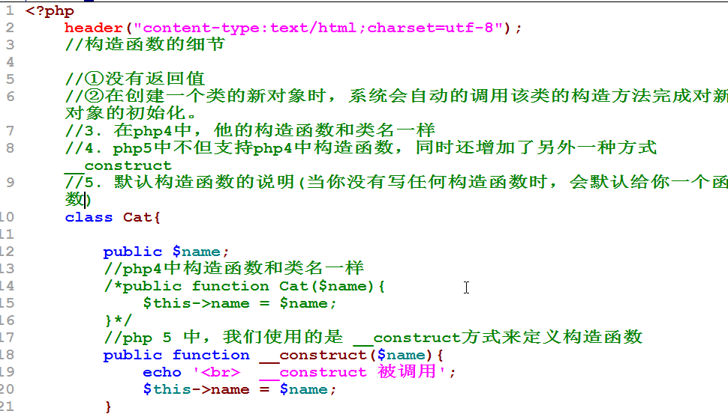
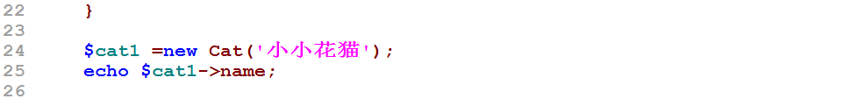

- 细节再说明
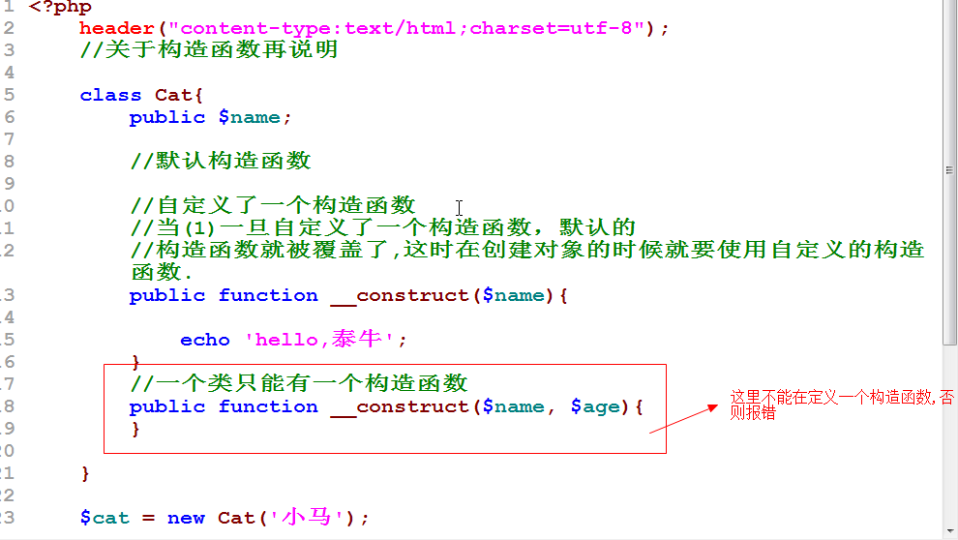
  - $this的讲解
代码说明:
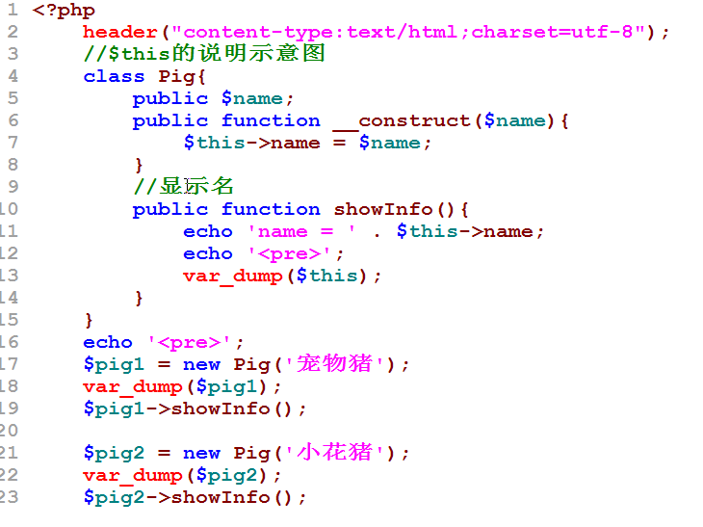
对应的示意图:
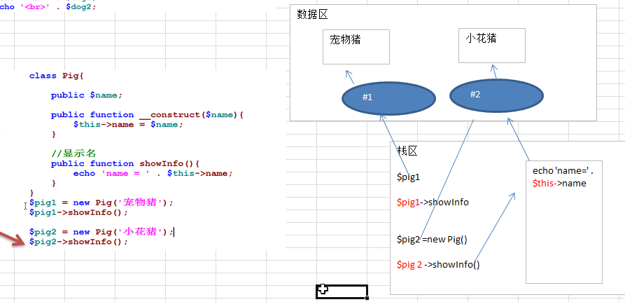
  - 构造函数的小结
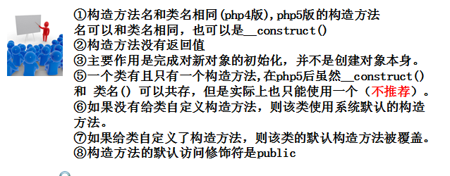

- 类定义的进一步完善
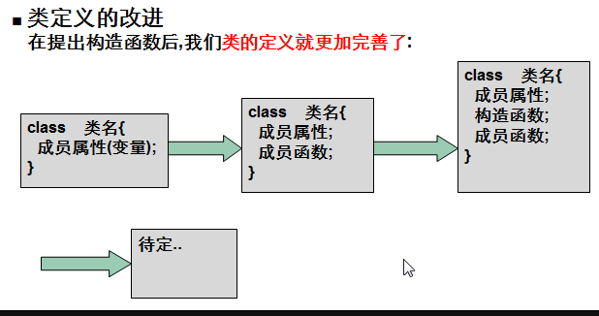
- 析构函数
  - 基本介绍
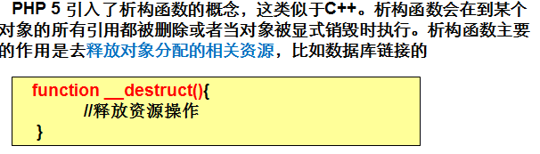
  - 快速入门案例
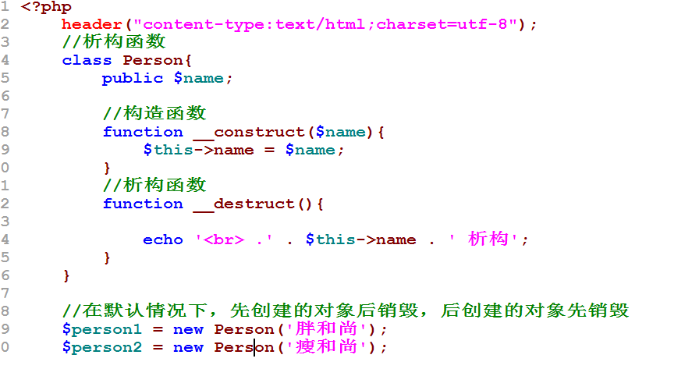
输出的结果是:
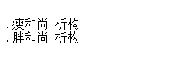
对代码的示意图:
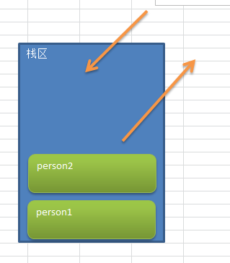

  - 其它需要注意的地方
代码1:
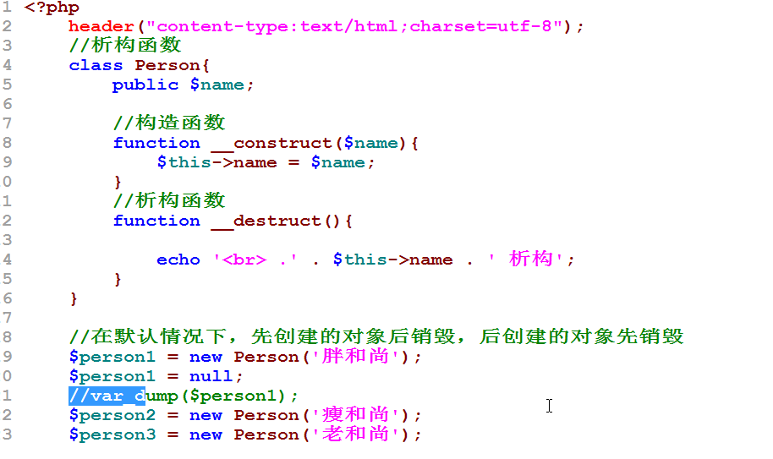
示意图:
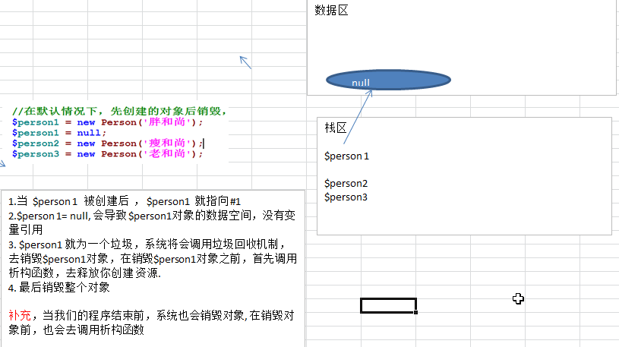

- 重点的几句话
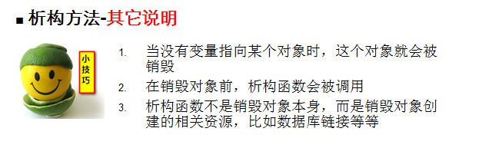
  - 析构函数的最佳实践


- 代码如下：
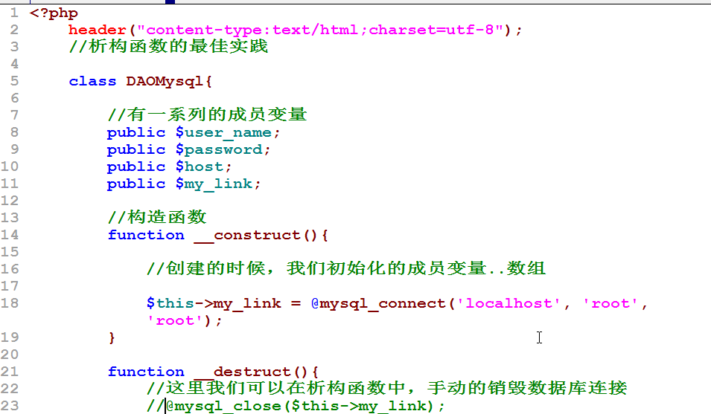
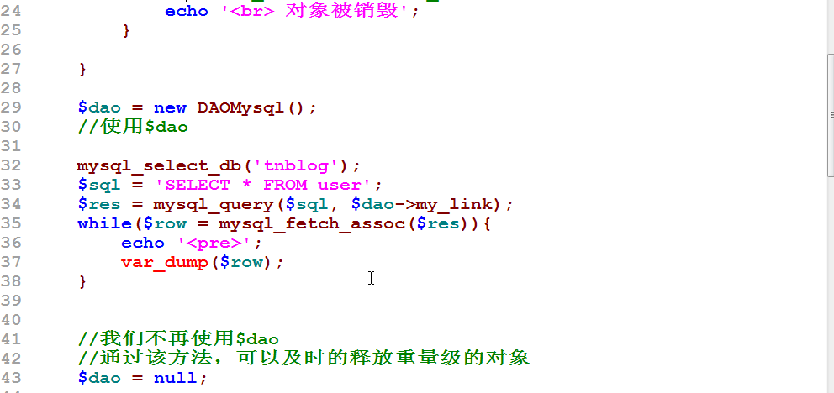
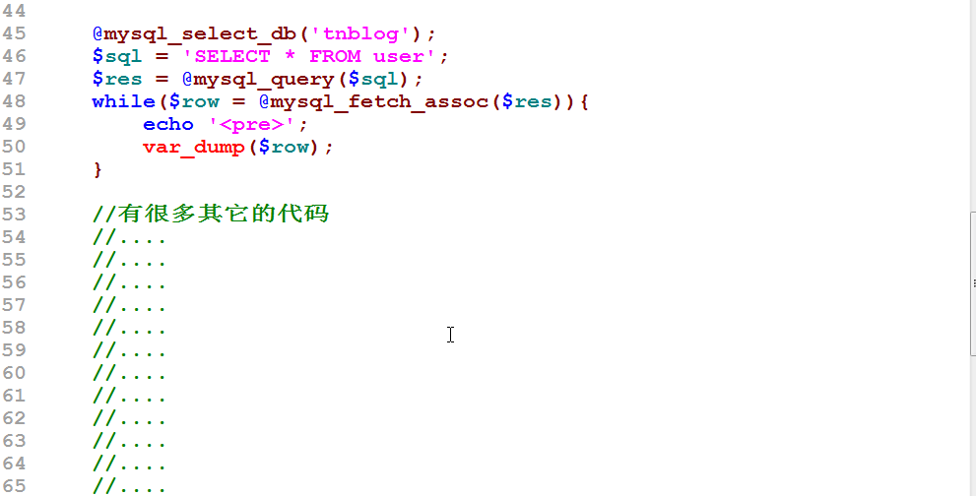

说明： 上面的代码不是什么情况下通用，要根据自己的实际情况选择，是否在析构函数中去释放资源

  - 垃圾回收机制
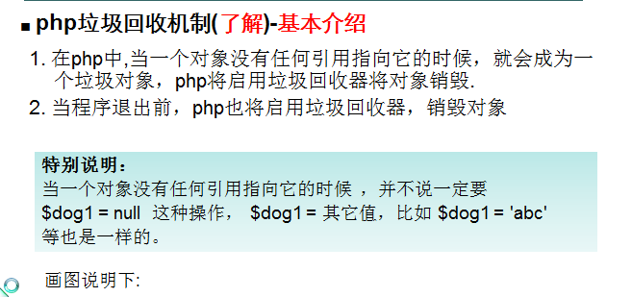

- php5.3后，对垃圾回收机制做了完善
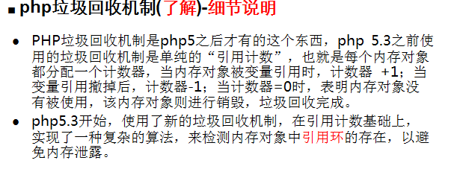

- 类的定义的进一步完善
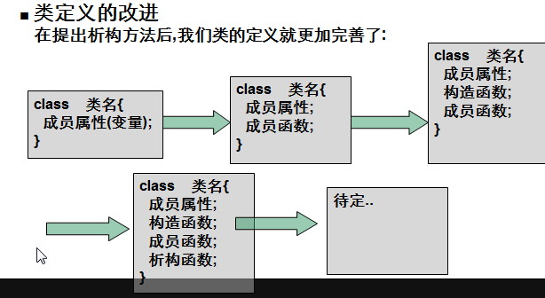

- 魔术方法
  - 基本介绍
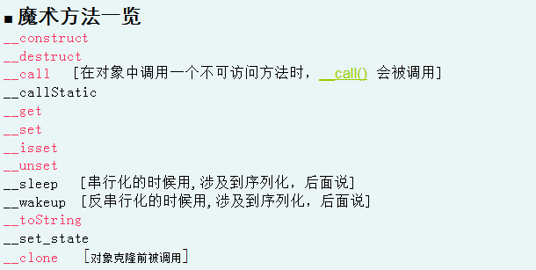
说明:
- 在满足某种情况下，魔术方法会被系统调用。
- 魔术方法前面是 __ 两个下划线开头，因此我们自己写方法时，就不要以两个下划线开头.

  - 介绍一下访问修饰符
基本介绍:
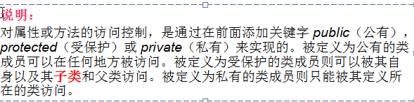
代码来说明 ：
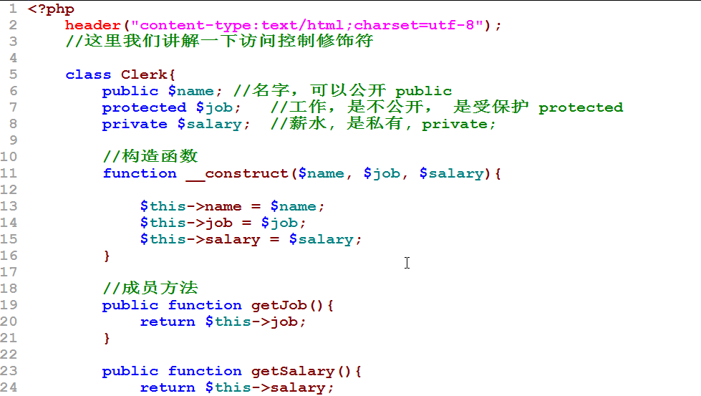
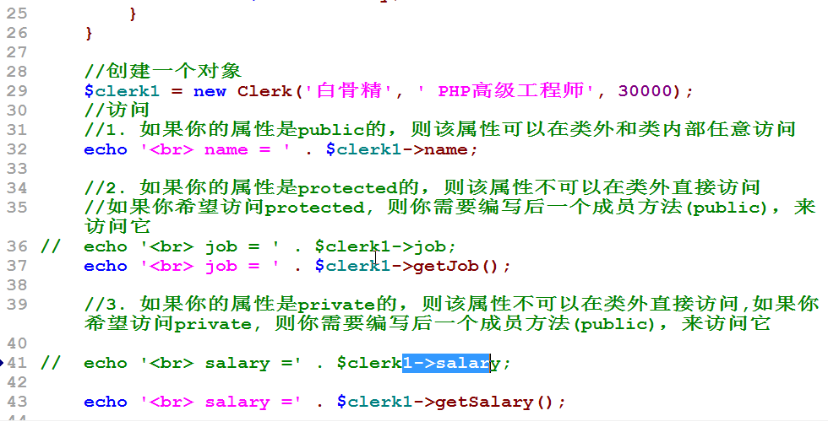

  - __get 和 __set的使用
基本介绍
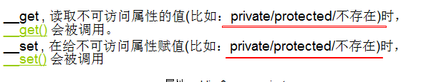
代码说明 ：
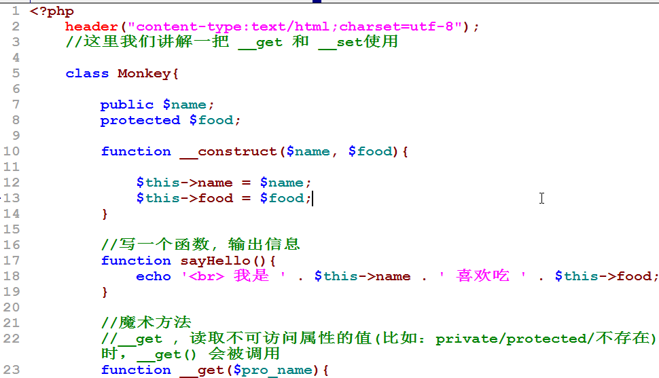
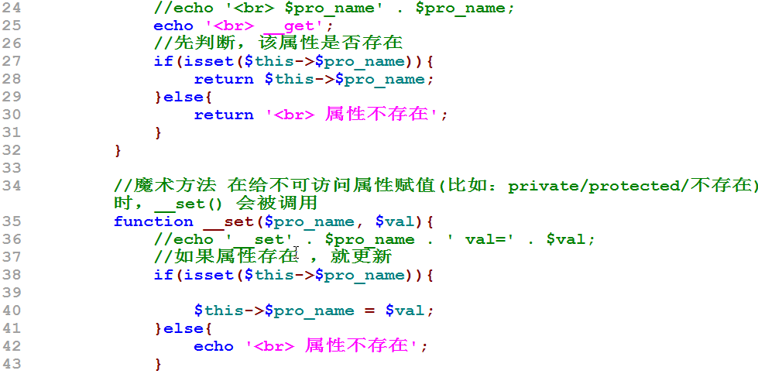
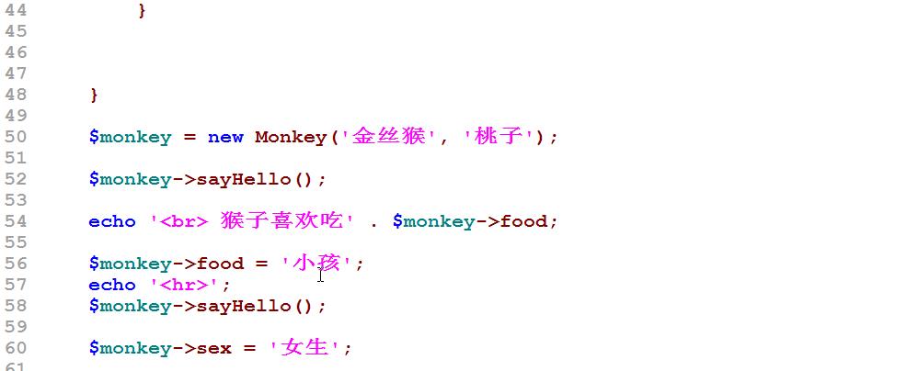
  - __isset 和 __unset魔术方法
- 基本介绍
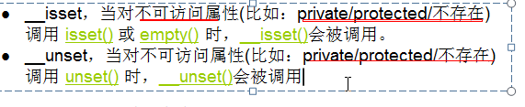
- 代码说明
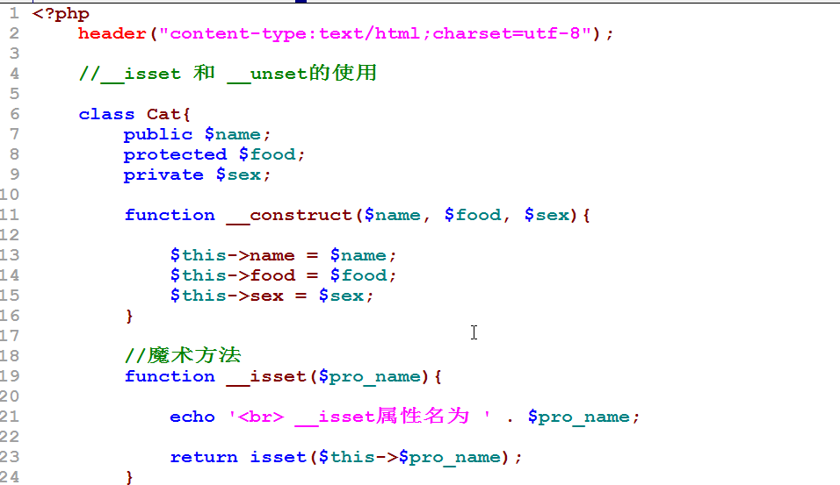
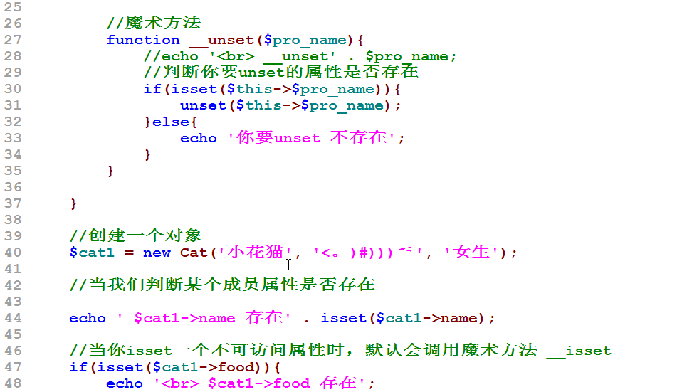
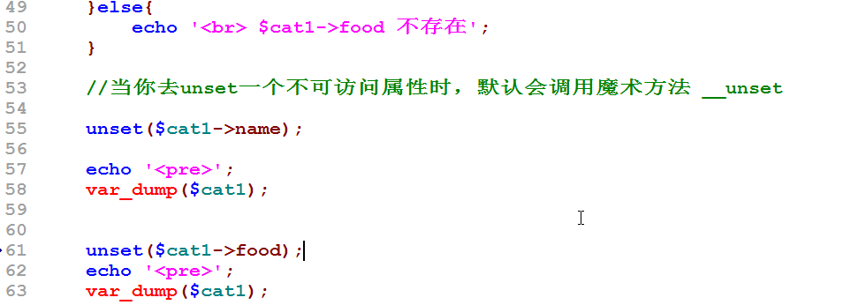
小小的练习

  - __toString的使用
- 基本使用
- 代码说明
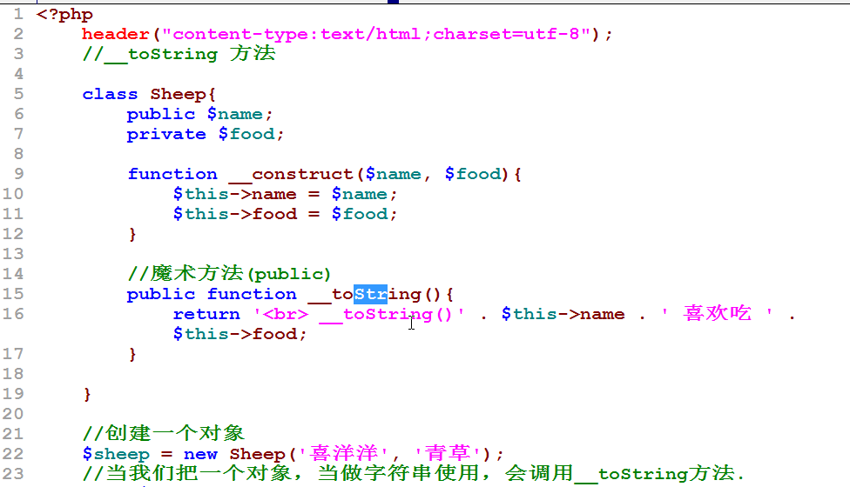
- 小练习
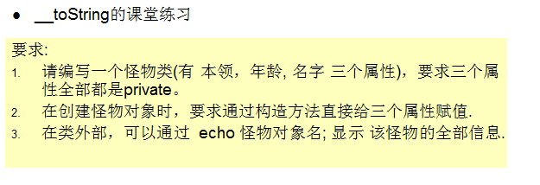
  - __clone方法
- 基本介绍
- 代码说明
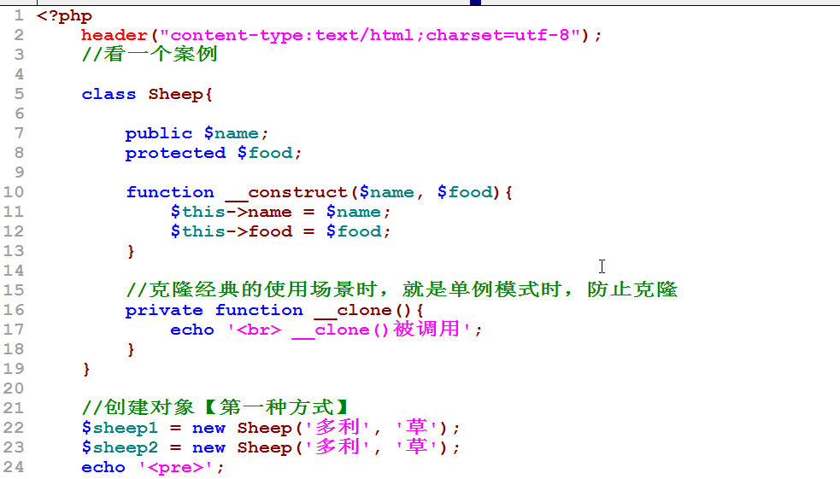
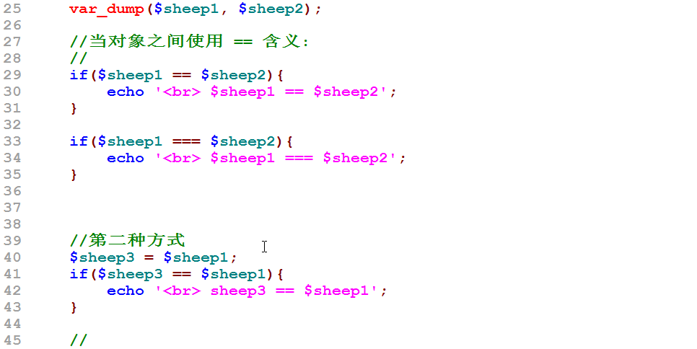
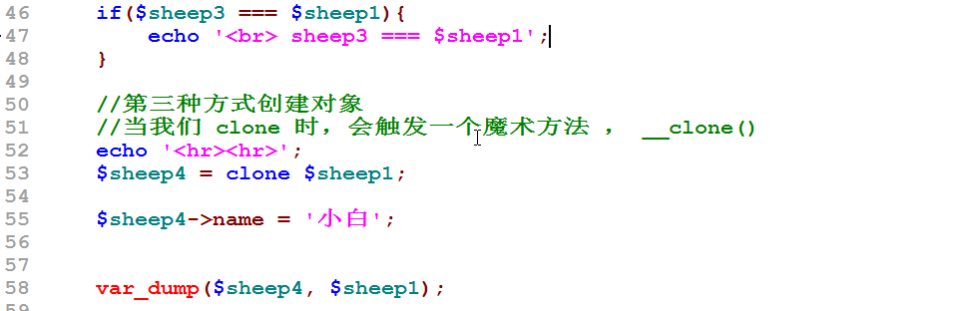
- 小练习
  - __call的使用
- 基本介绍
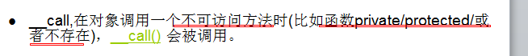
- 代码说明
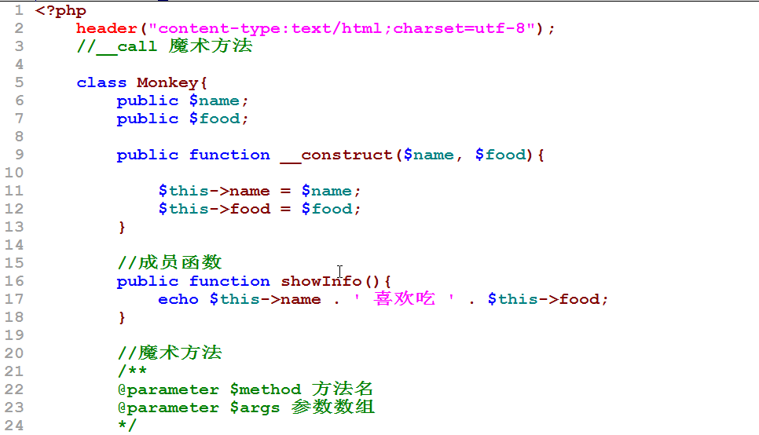
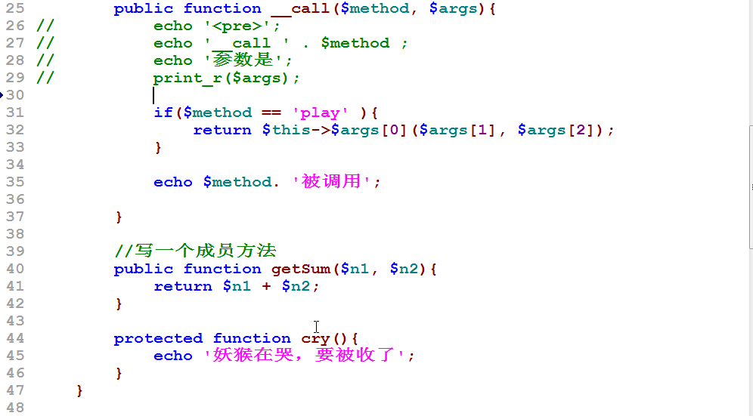
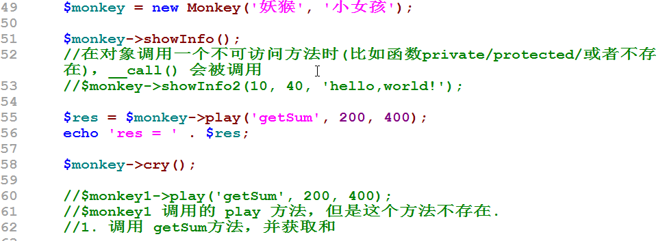
- 小练习
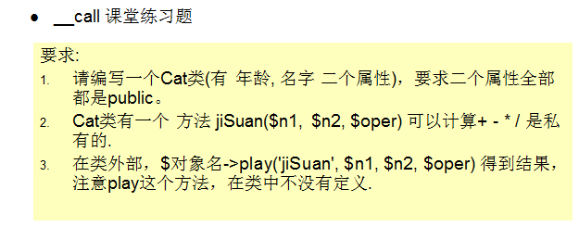

- 类的自动加载
  - 看一个问题
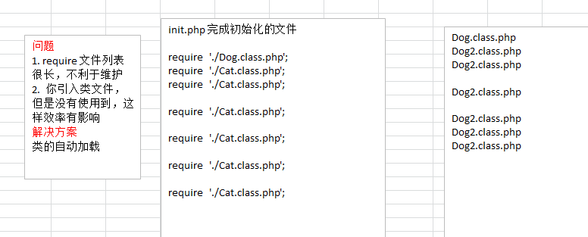
  - 使用类的自动加载解决问题
- 代码说明-基本使用
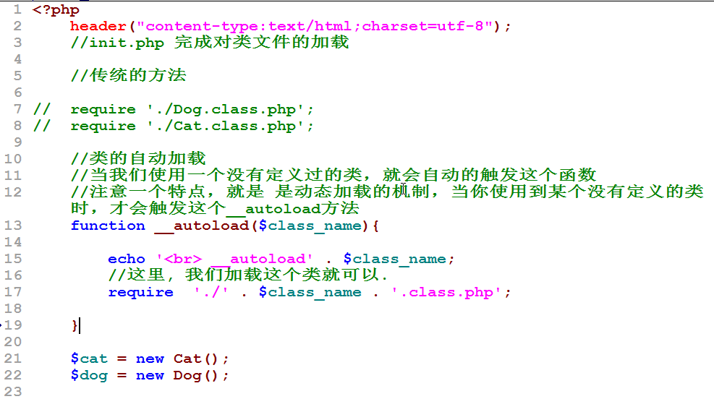

- 对上面代码的优化
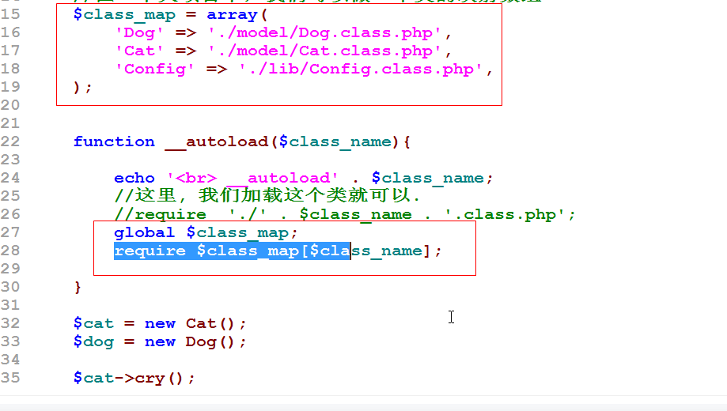

  - spl_autoload_register的使用
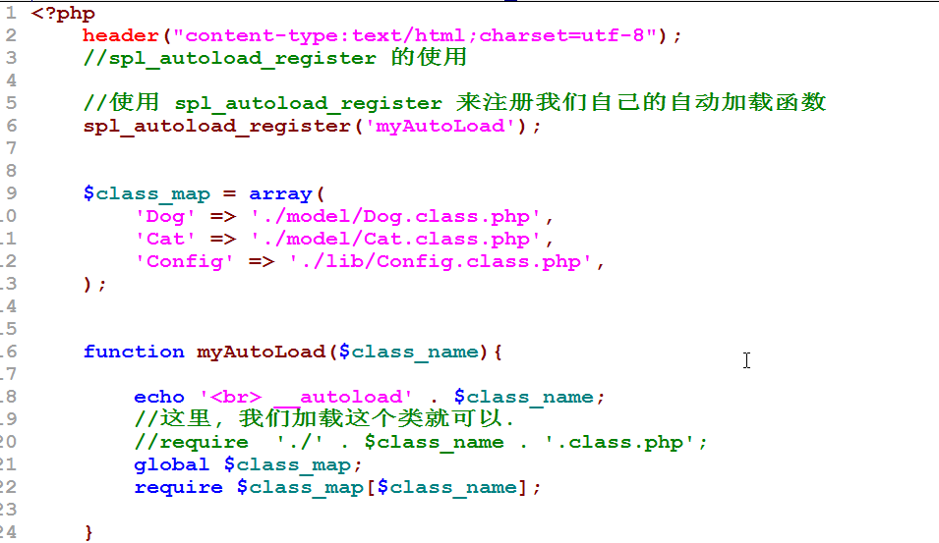
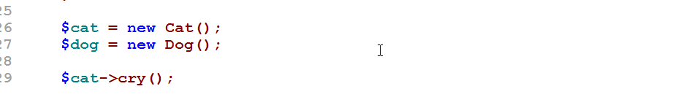
- 类的静态属性
  - 看一个具体需求


  - 使用了传统的方法来解决问题-全局变量
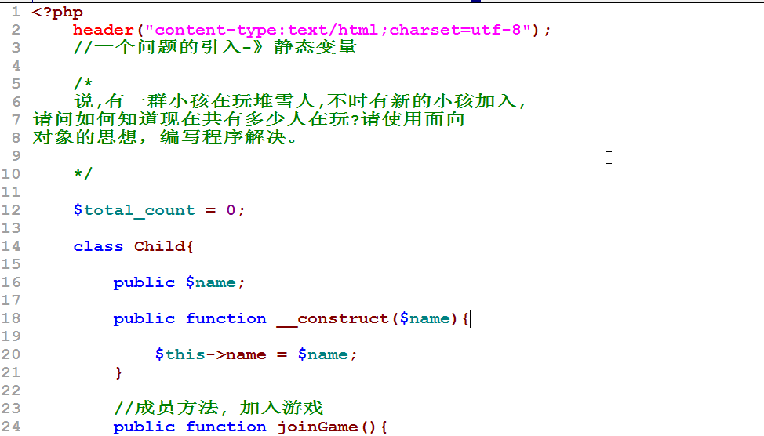
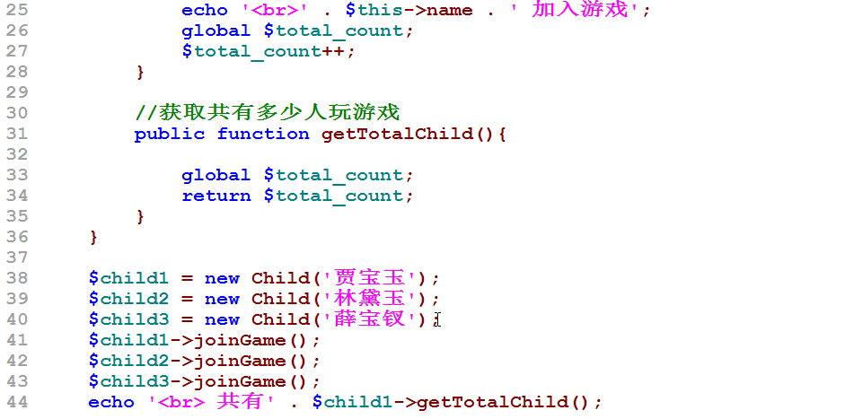
说明：全局变量虽然可以解决问题，但是他破坏的类的封装性，因此不使用它.
  - 我们使用静态变量来解决
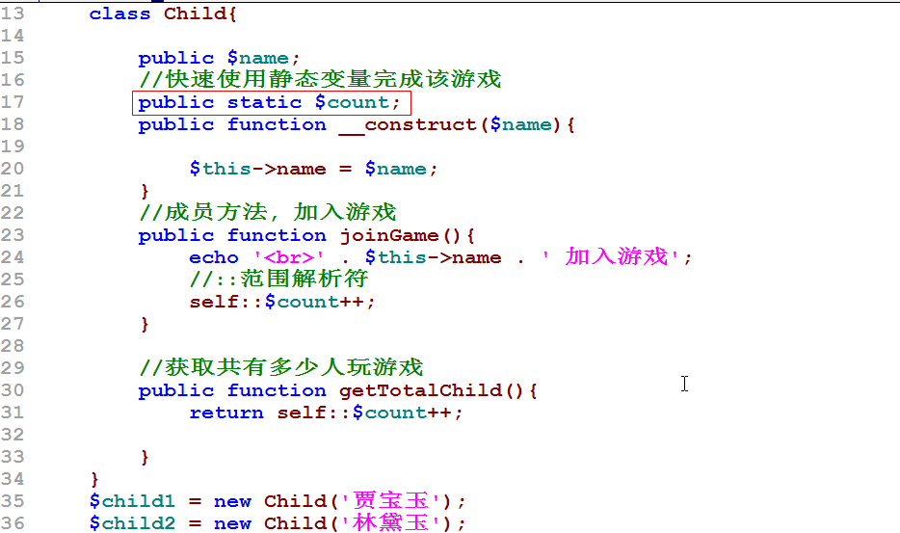
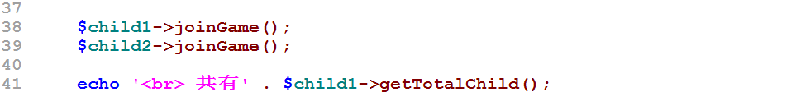
对应的内存分析图:
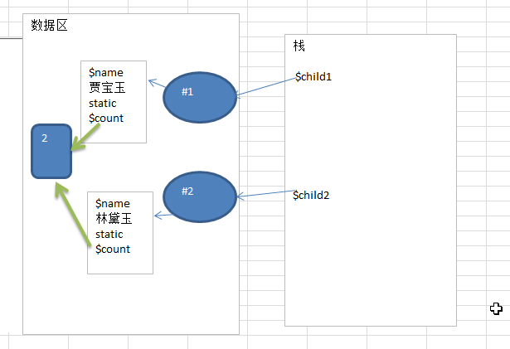
  - 静态属性的注意事项
- 定义静态属性
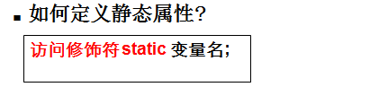
- 如何访问静态属性
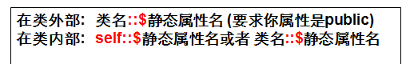

- $this 和 self的区别
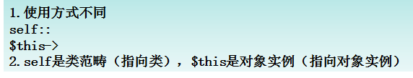

- 静态变量可以在定义时，直接初始化
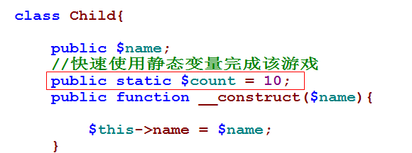
- 静态变量初识化的说明
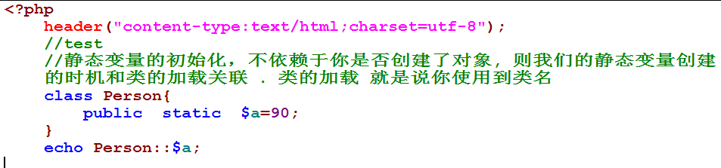
- 练习题
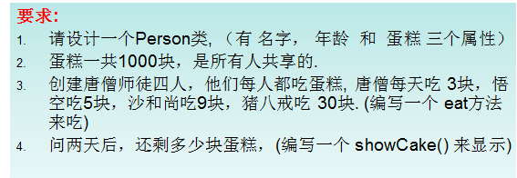
代码:
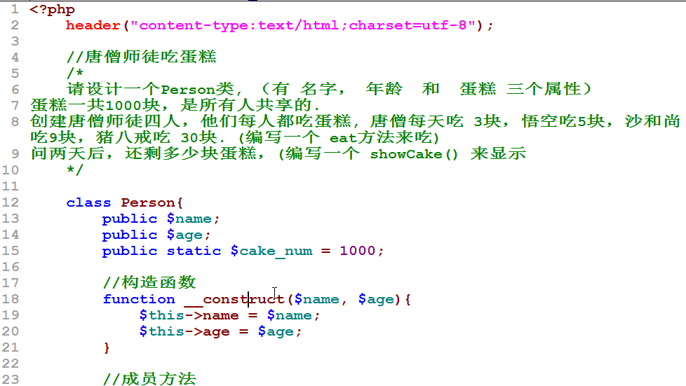
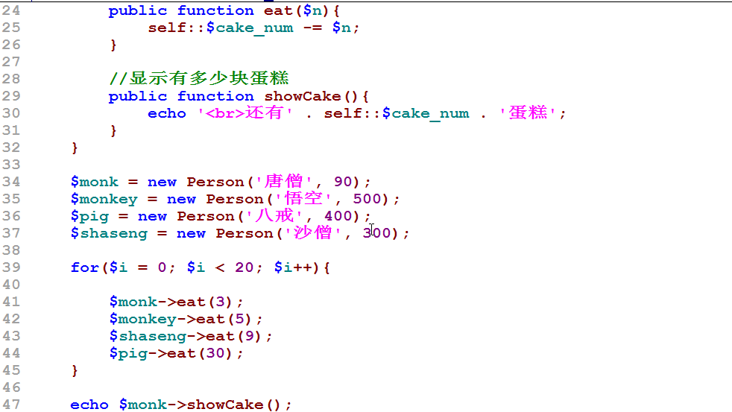

  - 静态方法
- 基本概念
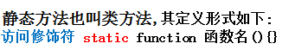
说明： 在如下情况我们可能使用到静态方法
- 我们操作静态属性，可以使用静态方法来操作
- 使用静态方法，可以在没有实例化对象情况下，就可以使用该静态方法，最经典的使用场景就是实现单例模式，或者php模式

- 快速入门
使用静态方法，来统计有有多少学生叫学费.
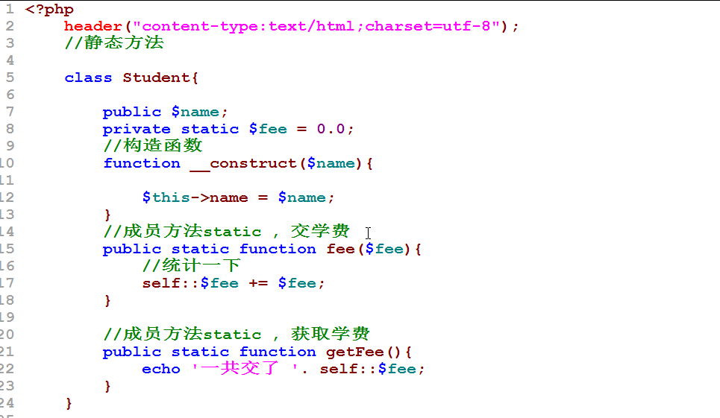
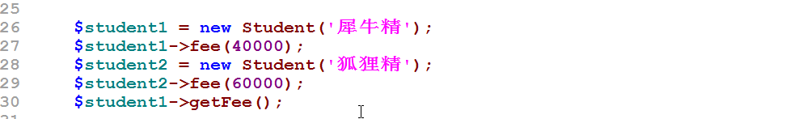
- 静态方法的注意事项
- 在类外部调用静态方法: 类名::静态方法名 或者 对象名->静态方法名 或者 对象名::静态方法（语法支持，但是不推荐）
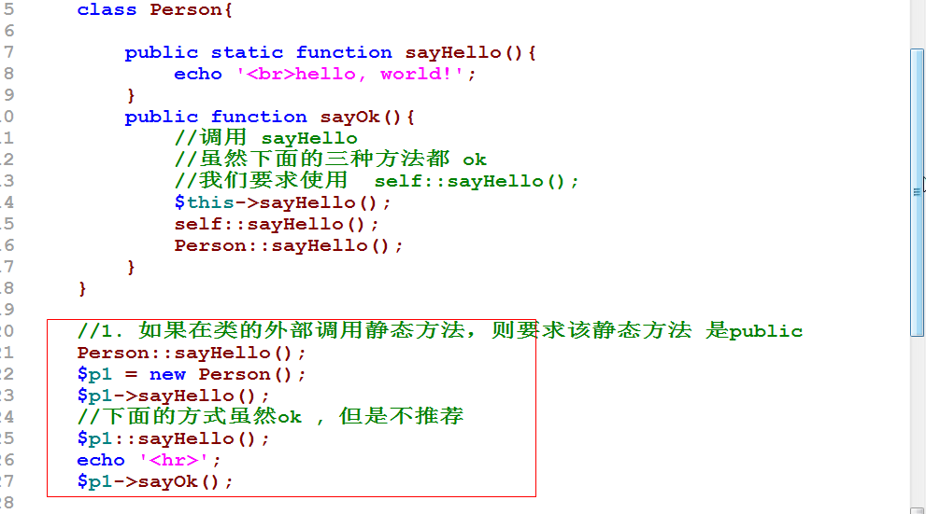
- 在类内部调用静态方法: self::静态方法名 或者 类名::静态方法名 ， 通过 $this也可以
代码 ：
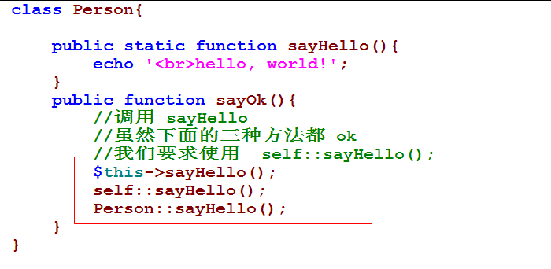
- 注意：静态方法中不能访问非静态属性(普通属性， 没有static)
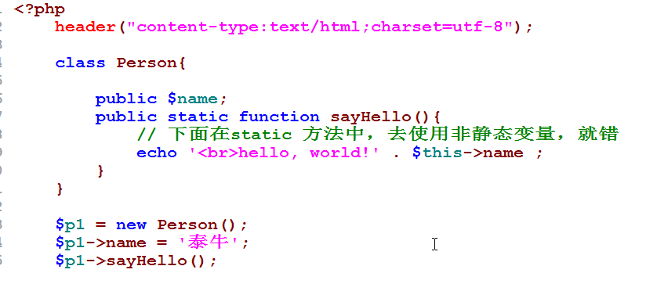
- 普通的成员方法，可以访问静态属性
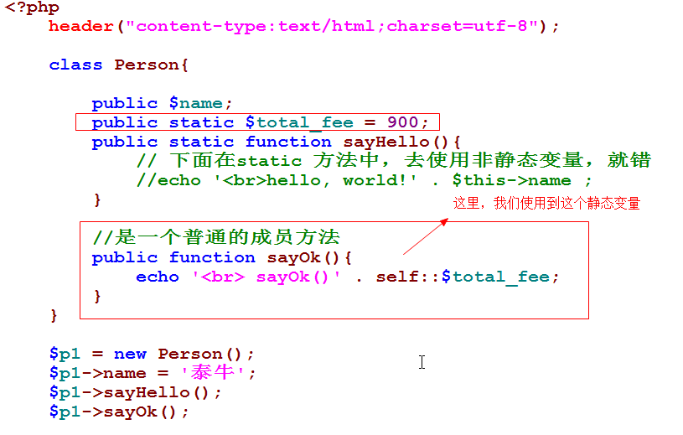
- 如果我们的静态方法是protected 或是是 private 则也不能在类的外部使用
  - 静态属性和静态方法的小结
